Муниципальное общеобразовательное учреждение
Смышляевская средняя общеобразовательная школа №3
муниципального района Волжский Самарской области

Методическая разработка №3
урока мужества по теме: «Сила патриотической песни»
для учащихся 3-го класса
(из цикла уроков мужества по патриотическому воспитанию
«Растим патриотов России!»)

Автор:
Уркина Светлана Николаевна,
учитель музыки
МОУ Смышляевской СОШ №3
муниципального района Волжский
Самарской области

Самара
2010
Сценарий урока-исследования в 3 классе
по теме «Сила патриотической песни»

Класс: 3
Тема урока: «Сила патриотической песни».
Тип урока: урок применения знаний и умений.
Жанр урока: тематический.
Вид урока: урок-исследование.
Технология: личностно-ориентированная.
Время проведения: апрель-май.
Участники: педагог, группа детей.

Цель: доказать с помощью исследования, что песня во все времена являлась мощным средством агитации.

Задачи:
обучающие:
- познакомить с историей создания песен военных лет;
- расширить кругозор школьников о разных песнях военных лет;
воспитательные:
- воспитать в учащихся патриотизм, гордость за свою Родину, мужество, героизм;
- возбудить интерес к поиску музыкальных примеров о Родине, мире и дружбе; к изучению музыкальных произведений своей страны.
развивающие:
- научить вычленять завершенную музыкальную и поэтическую мысль в звучании произведения;
- на основе чувственных ощущений научить отличать разное качество исполнения музыки;
- развить логическое мышление школьников через установление причинно-следственных связей;
- развить память, внимательность.

Музыкальный материал:
«Священная война» сл. В. Лебедева-Кумача, муз. А.Александрова
«Моя Россия» сл. Н. Соловьевой, муз. Г. Струве
«Случайный вальс» сл. М. Долматовского, муз. М. Фрадкина
«День Победы» сл. В. Харитонова, муз. Д. Тухманова
«Темная ночь» сл. А. Агатова, муз. Н. Богословского
«Катюша» сл. М. Исаковского, муз. М. Блантера

Изобразительный ряд: наглядные пособия – картины на военную тему

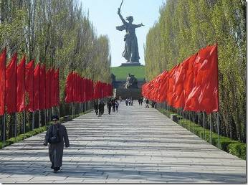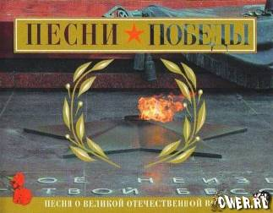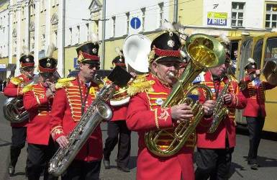

Видеоматериал: (по возможности видеофрагмент из кинофильма «Два бойца» режиссера Леонида Лукова)

Подготовка к уроку: готовятся нужные фонозаписи песен, нотный материал.
Методические указания:
Предполагаемые ответы детей приводятся в скобках. Этот урок- исследование можно провести с учащимися разного возраста. Для показа фрагмента из к/ф «Два бойца» и прослушивания музыкальных произведений необходим ПК, мультимедиапроектор и фонозаписи предложенных песен. Предварительная подготовка детей не требуется.

Ход урока

Учитель: Здравствуйте, ребята. Сегодня у нас урок мужества, на котором мы убедимся, что патриотическая песня во все времена являлась мощным средством агитации.
Учитель: Шагает ночь к рассвету,
Труба зовет в поход,
Солдат страны Советов
О Родине поет.
Безусые комбаты
Ведут своих орлят.
Когда поют солдаты
Спокойно дети спят.

Звучит песня «Темная ночь» в исполнении М. Бернеса (сл. В. Агатова, муз. Н. Богословского).

Учитель: Только что для вас прозвучала песня «Темная ночь» в исполнении Марка Бернеса.

Учитель: Понравилась вам эта песня? О чем задумались вы, слушая эту песню?
(О том, что если солдаты поют, это значит, что они охраняют наш покой, и все люди нашей Родины могут жить спокойно; а с солдатом ничего не случится потому, что его ждет любимая у детской кроватки.)

Учитель: Возникали ли у вас тревожные чувства, страх, волнение? (Нет.)
Учитель: История создания всенародно любимой песни «Темная ночь» очень интересна.
В 1943 году, во время работы над знаменитым кинофильмом «Два бойца» у режиссера Леонида Лукова не получалось снять эпизод написания солдатом письма. Расстроенному из-за множества безуспешных попыток режиссеру неожиданно пришла мысль, что украшением сцены могла бы стать песня, передающая чувства бойца в момент написания письма родным. Не теряя ни минуты, Леонид Луков поспешил к композитору Никите Богословскому. Поддержав идею Лукова, Никита Владимирович уже через 40 минут предложил другу мелодию. После этого оба приехали к поэту Владимиру Агатову, который, в свою очередь, за пару-тройку часов написал легендарное стихотворение. Так, на музыку Никиты Богословского и слова Владимирам Агатова, благодаря идее Леонида Лукова, была создана любимая и поныне песня «Темная ночь». Спетая исполнителем роли главного героя Марком Бернесом, «Темная ночь» навсегда осталась в памяти советского народа. Кстати, после записи песни, сцена написания письма в землянке была удачно снята с первого дубля. Но и на этом история создания песни не заканчивается. Первая матрица пластинки пострадала от… слез работницы завода, которая не смогла сдержать чувств при прослушивании песни в исполнении Ивана Козловского. Так что в свет «Темная ночь» вышла только со второй матрицы.

Учитель: Сегодня у нас необычный урок, а урок-исследование. Наша задача – постараться понять, почему песня оказывает сильное влияние на человека, на его настроение и на его отношение к разным событиям.

Учитель: Давайте вспомним, что такое песня?
(Песня – это слова, положенные на музыку.)

Учитель: Из чего состоит песня?
(Из нескольких куплетов с припевами.)

Учитель: В чем же заключается необыкновенная сила песни? Исследование проведем на основе патриотической песни.
Но сначала вспомним, какую песню можно назвать патриотической?
(Это песня о преданности и любви к своему Отечеству, к своему народу.)

Учитель: Как вы считаете, что является самым главным в песне – мелодия или слова?
(Мелодия – это самая выразительная часть песни, но слова тоже играют очень важную роль.)

Учитель: Я предлагаю рассмотреть роль мелодии в создании вашего настроения. Сейчас прозвучат две мелодии, а вы скажите, какие чувства и эмоции вы испытали при слушании этих отрывков, к чему призывает каждое произведение?
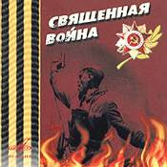 1. Звучит мелодия песни «Священная война» (исполняется учителем на музыкальном инструменте). (Решительный характер музыки, быстрый темп, тревожность призывают к борьбе.)

2. Звучит мелодия песни «Моя Россия» (исполняется учителем на музыкальном инструменте). (Спокойное звучание музыки вызывает лирическое настроение и желание отдохнуть, помечтать.)

Учитель: А теперь давайте прослушаем одну из этих песен со словами. Название первой песни «Священная война». (Звучит песня, учащиеся могут подпевать.)

Вставай, страна огромная,
Вставай на смертный бой
С фашистской силой темною,
С проклятою ордой!
Припев: Пусть ярость благородная
Вскипает, как волна,
Идет война народная,
Священная война!
Учитель: Легко ли запоминаются слова песни? (Да.)
Учитель: Какие слова там встречаются не один раз? (Вставай, война.)
Учитель: Если проанализировать слова песни, то заметим, что автором в первом куплете написано:
Вставай, страна огромная,
Вставай на смертный бой!
а в последнем куплете мы слышим:
Встает страна огромная,
Встает на смертный бой.
Такими решительными словами заканчивается эта песня. Автор дает нам понять, какая сильная сила слов и мелодии в этой песне подняла всю страну на защиту своей Родины.

Учитель: А теперь послушайте, как появилась эта песня.
Перед роковым сообщением о нападении Германии на СССР Василий Лебедев-Кумач просматривал кинохроники бомбардировок европейских городов, и, потрясенный увиденным, написал стих. 24 июня 1941 года это стихотворение было опубликовано, и композитор Александр Васильевич Александров, прочитав эти проникновенные строки, сочинил к ним музыку. И уже на пятый день войны перед отправляющимися на фронт солдатами, на площади Белорусского вокзала столицы состоялась премьера этой песни в исполнении Ансамбля песни и пляски под руководством Александрова. Отсюда за считанные дни, зовущая к подвигам песня распространилась по всей стране. Эта патриотическая композиция стала настоящим гимном советского народа.

Учитель: Часто именно слова в песне служат мощным средством воздействия. Во время войны каждая песня сначала прослушивалась Сталиным и только потом звучала по радио. Известен случай, когда было приказано поменять слово в песне «Случайный вальс».
Прослушайте начало песни и обратите внимание на то, где лежит в песне «незнакомая ваша рука».
(Звучит начало песни.)
Ночь коротка,
Спят облака,
И лежит у меня на ладони
Незнакомая ваша рука.
(На ладони).
В оригинале было написано: «и лежит у меня на погоне незнакомая ваша рука».
Сталин сказал, что советский солдат не может быть такого маленького роста, чтобы женщина спокойно могла положить ему руку на плечи. В результате слово заменили.

Учитель: А вот враг изображался глупым, трусливым, слабым. Как вы думаете, почему?
(Чтобы люди не боялись врагов, а смеялись над ними.)

Учитель: В 1943-1945 г.г. наиболее популярен был такой куплет песни «Катюша»:
Пусть фриц помнит русскую «Катюшу»,
Пусть услышит как она поет,
Из врагов вытягивает души,
А своим отвагу придает.
Учитель исполняет на инструменте со словами.
Именем песни народ окрестил новое оружие, наводившее ужас на врага – ракетные минометы БМ.
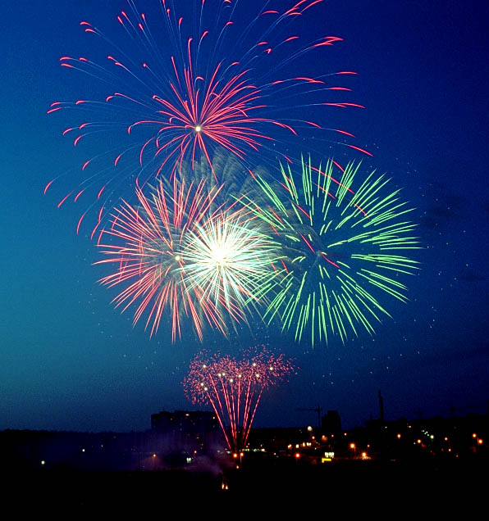
Учитель: Учитывая, что песня наряду с другими средствами искусства является мощным средством агитации, артистов во время войны практически не брали в армию. Из них создавали концертные бригады, которые ездили по воинским частям и давали концерты для поднятия боевого духа. Часто концерты проходили на передовой между боями.
Учитель: А главная победная песня родилась только через 30 лет после завершения войны, но без нее сегодняшний рассказ о военных песнях был бы неполным. Песню написали поэт Владимир Харитонов и композитор Владимир Тухманов к 30-летию великой даты. На праздничном концерте в Московском Кремле ее впервые исполнил Лев Лещенко. На концерте пение настолько понравилась Генеральному секретарю ЦК КПСС, что он встал и не сдерживал слез. С тех пор песня «День Победы» навсегда осталась в репертуаре военных песен.
Звучит песня «День Победы», слова Владимира Харитонова, музыка Владимира Тухманова в исполнении Льва Лещенко.
Учитель: Как вы считаете, сумели ли мы сегодня доказать, что песня во все времена имела большую силу и являлась мощным средством агитации? (Да.)
Учитель: Назовите ещё раз тему сегодняшнего урока. («Сила патриотической силы»).
Учитель: Спасибо за урок. Всего вам доброго!

Домашнее задание:
Учитель: Вспомните песни, которые призывают нас к мирной жизни на земле и запишите их название в тетрадях.

Использованная литература и Интернет-страницы:
1. Каплунова И. Н., Новоскольцева И. А. Я живу в России. Песни и стихи о Родине, мире, дружбе. Для детей старшего дошкольного и младшего возраста. - Издательство «Композитор. Санкт-Петербург», 2006. - 128 с.
2. Затямина Т. А. Современный урок музыки: методика конструирования, сценарии проведения, текстовый контроль: учебно-метод. пособие/ Т. А. Замятина. - М.: Глобус, 2007. - 170 с. - (Уроки мастерства).
3. Знамя Победы. Песни для голоса (хора) в сопровождении фортепиано (баяна). Составитель А. Тищенко. – М.: - Всесоюзное издательство Советский композитор. 1984. – 176 с.
4. http://www.9maya.ru/2009/06/04/pesni_pobedy_mp3.html
5. Песни страны Советов. Песенник. Сост. Е. Б. Сироткин. – Ленинград: «Советский композитор», Ленинградское отделение, 1982.
6. Песня не прощается с тобой. Песенник. Сост. Е. Б. Сироткин. – Ленинград: «Советский композитор», Ленинградское отделение, 1983.
7. Уроки музыки с применением информационных технологий. 1 – 8 классы. Методическое пособие с электронным приложением / авт.-сост. Л. В. Золина. – М.: Глобус, 2008. – 176 с. – (Современная школа).

